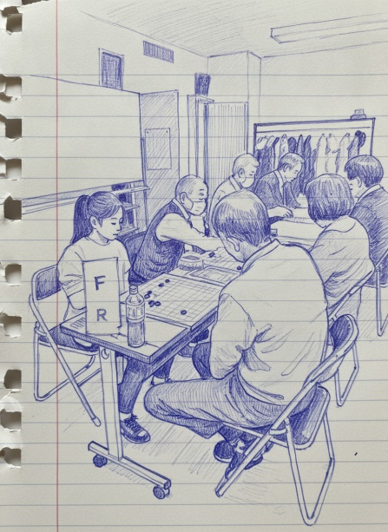

第７８回苫小牧市民文化祭
第１０回市民交流囲碁大会 申込み書
○日 時：令和８年１０月１１日（日） 参加費：無料
○１２時15分集合 12時45対局開始（4回戦）
○場 所：苫小牧市文化交流センター（アイビープラザ）３階
（締切り9月30日水曜日）
参加者 （本町１丁目６－１☎34-3434）
昨年の大会のスケッチ画
募 集 ※車の方は、公共の近隣駐車場利用ください）
★申し込みの方は申込書配布者又は電話＆ＦＡＸに氏名、段位、級位と
連絡先を伝えて申し込みください。日本棋院苫小牧支部 申込フォーム

加藤 佳紀:ＦＡＸ・電話０１４４－７３－７１５３
囲碁連盟遠藤弘幸mail: igokouryuu@gmail.com
又は右のGmailのQRコードフォームに記載申込下さい。
締め切 主催 苫小牧市民文化祭実行委員会
9月30日 運営 苫小牧囲碁連盟、日本棋院苫小牧支部
※市こうほう9月号、苫民、ケーブルTV,SNS投稿等掲載予定
‥‥……切り取り提出はここから切り離し・・・・・・・・案内は保管・・・・・切り取り線・・・・・・・
提出用 （提出：棋院支部、教室、各団体でも可） NO
  - 第１０回市民交流囲碁大会 10月11日 アイビープラザ
  - 4名迄記載可能
  - 申込書・・・段級はどちらか記し不用部分は線で消してください。
申込者氏名 | 連絡先 | 段 級 | 備考
 |  | 段・ 級 | 町 番 号
➁ |  | 段・ 級 | 町 番 号
 |  | 段・ 級 | 町 番 号
 |  | 段・ 級 | 町 番 号
（※締切り9月30日 水曜日）igokouryuu@gmail.com（遠藤）

